**パソコン販売**

**各種言語（フランス語、英語、日本語）のパソコンを販売しています。**

**機種・ソフトウェアの選定、インストール・各種セットアップサービス、**

**また、現在お持ちのパソコンからのデータ移行等、ニーズに合わせてご購入の**

**お手伝いをいたします。**

**OS**  
Microsoft Windows 7/8 Home/Pro/Ultimate   
＊フランス語、英語、日本語版をお選びいただけます。

**ソフトウェア**  
Microsoft Office Home & Business 2013  
　Word、Excel、PowerPoint、OneNote、Outlook  
Microsoft Office Professional 2013  
　Word、Excel、PowerPoint、OneNote、Outlook、Publisher、Access  
　　＊フランス語、英語、日本語版をお選びいただけます。  
ウィルス対策ソフトウェア

**ノートパソコン価格例**  
700 - 2200 euros H.T.(税抜)

**デスクトップパソコン価格例**  
700 - 2200 euros H.T.(税抜)

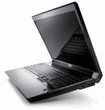＊Officeのバージョンや製品保証年数で価格が前後します。  
＊日本語キーボードをご希望の場合、日本からの輸入も可能です。  
＊メーカ機種により価格は変動いたします。

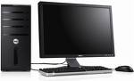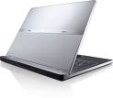

http://sucrecube.fr/images/stories/s2-hai.gif日本語、フランス語、英語キーボードについて。

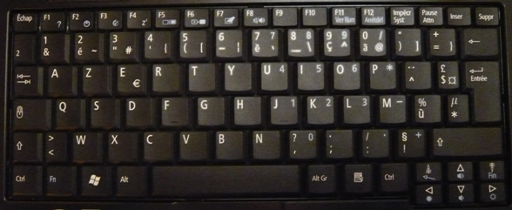フランス語キー配列　（対応：フランス語OS、日本語OS）

日本語キー配列 （対応：日本語OSのみ） *オプション

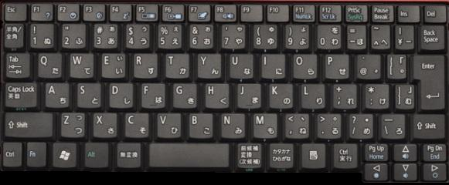

英語キー(US)配列 （対応：日仏英語OS） *オプション

